Digitale en datageletterdheid zijn heel belangrijk, vooral voor jongere generaties.  [**DIRECTORS (DIgital data‑dRiven Education fOR kidS)**](http://www.kidsdirectors.eu/) richt zich op het **bevorderen van datageletterdheid in het basisonderwijs** door middel van innovatieve lesmethoden en materialen. Het project is een samenwerking tussen de Universiteit van Zagreb in Kroatië en de Technische Universiteit Delft in Nederland, als onderdeel van het Erasmus+-programma dat mede wordt gefinancierd door de Europese Commissie.

In het kader van het DIRECTORS-project ontwikkelden we **drie workshops** voor de onderbouw van het basisonderwijs (ISCED-niveau 1), elk bestaande uit twee sessies. De workshops zijn gestructureerd rond drie niveaus van datageletterdheid, waarbij elk niveau is afgestemd op de leeftijd en voorkennis van de leerlingen. Workshop 1: **Gegevens in onze handen (en mobiele apparaten)** introduceert basisvaardigheden op het gebied van data; Workshop 2: **De wereld van geografische informatie (en landkaarten)** richt zich op intermediaire vaardigheden; Workshop 3: **Data bronnen** bouwt voort op de eerste twee workshops en vergroot de datageletterdheid van kinderen verder.

Elke workshop bestaat uit twee sessies. Elke sessie duurt tussen de 60 en 90 minuten, afhankelijk van de keuzes die gemaakt worden. De activiteiten zijn zorgvuldig ontworpen om leerlingen praktische ervaring te bieden door middel van "leren door te doen", waardoor ze de verworven kennis in een echte context kunnen toepassen en de **hele *gegevens*cyclus bestrijken** - van (1) gegevensverzameling in hun eigen omgeving, (2) gegevensverwerking in een "kindleesbaar" formaat met foutcontrole en opschoning indien nodig,  (3) data-analyse door vragen te stellen en inzichten te verkrijgen, en (4) datavisualisatie ter ondersteuning van heldere communicatie en ruimtelijk denken, tot (5) kritische reflectie en interpretatie, en het trekken van conclusies zowel uit de data als over de data zelf.

In de eerste sessie van elke workshop gaan de leerlingen offline met het materiaal aan de slag. In de tweede sessie wordt er in een online omgeving gewerkt met behulp van digitale technologieën. De workshops zijn interactief en betrekken leerlingen actief bij het werken aan concrete opdrachten over data.

Een close-up van verschillende gegevensverwerkingen

Door AI gegenereerde inhoud kan onjuist zijn.

**WORKSHOP 2**

**De wereld van geografische informatie (en landkaarten) ​**

**​**Ana Kuveždić Divjak, Bastiaan van Loenen, Ivana Bosnić, Frederika Welle Donker

Voor u ligt het lesmateriaal voor de **Workshop 2: De wereld van geografische informatie (en landkaarten); Sessie 1: De magie van kaarten: van een simpele luchtfoto naar slimme kaarten**. Alle materialen zijn ook beschikbaar op de website van het DIRECTORS project: [www.kidsdirectors.eu](http://www.kidsdirectors.eu/).

In **Workshop 2: De wereld van geografische informatie (en landkaarten)** maken kinderen kennis met de wereld van de geografische informatie. In de eerste bijeenkomst worden de basisprincipes van een geo-informatiesysteem (GIS) uitgelegd door middel van het zelf maken van kaartlagen op transparanten.  De leerlingen trekken de contouren van de gebouwen en wegen van een luchtfoto van de omgeving van de school over op transparanten. Ieder thema (gebouwen, wegen, groen etc) op een aparte transparant. Dit laat de gelaagdheid van een gebied en het principe van GIS visueel zien. Wanneer de verschillende kaartlagen op elkaar worden geplaatst, vormen ze een complete kaart. Dit is een voorbeeld van hoe een GIS werkt: Op dezelfde manier waarop transparanten verschillende kaartlagen weergeven, organiseren en analyseren GIS-systemen gegevens digitaal in kaartlagen, waardoor verschillende elementen van een gebied kunnen worden bekeken en in samenhang geanalyseerd.

In de tweede bijeenkomst passen leerlingen de opgedane kennis toe in een digitale omgeving en gaan ze een verdwenen persoon (concierge, leerkracht, directeur) met deze kennis proberen te vinden. Met behulp van verschillende kaartlagen en vragen die ze met behulp van een GIS beantwoorden komen ze ze stap voor stap dichterbij de locatie van de verdwenen persoon. Het detectivespel eindigt buiten de school, bij de geografische coördinaten die zijn verkregen tijdens het oplossen van puzzels, het gebruik van GIS en uiteindelijk GPS.

[DIgital data dRiven EduCaTion fOR kidS](http://www.kidsdirectors.eu) Open educational content for teaching data literacy for primary school Workshop 2: Spatial data (and maps) in our hands by Ana Kuveždić Divjak, Bastiaan van Loenen, Ivana Bosnić, Frederika Welle Donker is licensed under [CC BY 4.0](https://creativecommons.org/licenses/by/4.0/) A colorful flags on a black background

**WORKSHOP 2**

**De wereld van geografische informatie (en landkaarten)**Sessie 1: De magie van kaarten: van een simpele luchtfoto naar slimme kaarten🗺️🧠 ✨🔍

1. Benodigde materialen en voorbereidende activiteiten

* Een computer met internettoegang en een projector/smartbord,
* Transparanten (drie transparanten voor elk team van leerlingen),
* Permanent markers (één voor elk kind),
* Sjabloon met cartografische symbolen, noordrichting en schaal  
  (beschikbaar op de projectwebsite [www.kidsdirectors.eu](http://www.kidsdirectors.eu)),
* Gedrukte luchtfoto van de omgeving van de school, en
* Kompas, liniaal, schaar en lijmA group of sausages on a black background

  AI-generated content may be incorrect..

1. Achtergrondinformatie over het onderwerp

Deze workshop laat leerlingen kennismaken met de wereld van kaarten en geo-informatiesystemen (GIS) en leert hen hoe ze kaarten kunnen maken die zowel door mensen als door computers kunnen worden begrepen. De kinderen leren de basisprincipes van cartografie en GIS en verkennen ze de verschillen tussen raster- en vectorgegevens. Aan het einde van de workshop weten kinderen hoe een "slimme" kaart (GIS) werkt. Deze kennis kunnen ze gebruiken om beter te navigeren en echte ruimtelijke problemen op te lossen.

1. Organisatie van de lessen

De onderstaande tabel toont de structuur van de les, met de geschatte geschatte duur van elke activiteit. Gezien de flexibiliteit van de activiteiten worden in bepaalde gevallen verschillende opties/varianten aangeboden om uit te kiezen; bij sommige activiteiten zullen er ook bijlagen zijn (gemarkeerd met het woord "EXTRA"). De geschatte duur van elke activiteit is een richtlijn. De uiteindelijke duur van de activiteit wordt mede beïnvloed door de leeftijd en het kennisniveau van de leerlingen.

| Activiteit | Duur (minuten) | Werkwijze | Uitleg |
| --- | --- | --- | --- |
| Introductie | 5 | Met de hele klas | Een inleiding "kaarten" met aansprekende landkaarten. |
| Verbinding maken met de directe omgeving van de school | 5-10 | Met de hele klas | Het herkennen van voorwerpen op de orthofotokaart: de school, schoolplein, huis/gebouw waar leerlingen wonen, winkels en andere voorzieningen. |
| Laten we een kaart maken – georefereren | 10 | Zelfstandig / in tweetallen | Georefereren van rasterafbeeldingen (orthofotokaarten). |
| Samen uitvinden – Vectorisatie | 10-25 | Zelfstandig / in tweetallen | Vectorisatie van gebouwen, straten (indien gewenst bomen, waterlopen en andere objecten). |
| Laten we een kaart maken - kaartopmaak | 15-25 | Zelfstandig / in tweetallen | Kaarten maken: schaal, oriëntatie, symbolisering, en legenda. De leerlingen maken van de gemaakte kaartlagen een grote kaart. |
| Analyse en discussie | 10-15 | Met de hele klas | Bespreking van de gemaakte kaarten, overeenkomsten en verschillen van individuele versus groepsresultaten. |
| Conclusie en verdieping | 5 | Met de hele klas / Samostalan rad | De studenten vatten samen wat ze vandaag hebben gedaan en wat ze hebben geleerd. De docent introduceert GIS. Op dezelfde manier waarop transparanten verschillende lagen weergeven, organiseren en analyseren GIS-systemen gegevens digitaal met behulp van kaartlagen, waardoor verschillende elementen van een gebied kunnen worden bekeken en in samenhang geanalyseerd. |
| Totaal | 60-95 |  |  |



1. A group of sausages on a black background

   AI-generated content may be incorrect.Leerdoelen

4.1 Leerdoelen – taal van de leerkracht

Na deze les kan de leerling:

* zich herinneren: Leerlingen zullen zich basisconcepten van kaarten, gegevenslagen en kaartsymbolen herinneren, inclusief wat een kaart is en hoe GIS gegevenslagen gebruikt om informatie weer te geven.
* begrijpen: Leerlingen leggen de verschillen uit tussen papieren landkaarten en GIS-kaarten en beschrijven hoe georefereren helpt om kaarten op de juiste geografische locatie te plaatsen.
* toepassen: Leerlingen zullen georefererende technieken toepassen door transparanten precies op elkaar op de basiskaart te leggen en verschillende lagen te maken van de gebouwen, wegen, bomen, enz. van de orthofotokaart.
* analyseren: Leerlingen analyseren hoe verschillende kaartlagen (bijv. wegen, gebouwen, bomen) samenhangen als ze worden gecombineerd tot een landkaart van het hele gebied en leggen uit waarom deze kaartlagen nauwkeurig op elkaar moeten aansluiten.
* evalueren: Leerlingen kunnen hun eigen kaarten en de kaarten van hun klasgenoten evalueren, bespreken hoe nauwkeurig ze de objecten uit de echte wereld weergeven en of de gemaakte kaart zal worden begrepen door een computer.
* zelf een kaart maken: Leerlingen maken een gelaagde kaart met behulp van transparanten, voegen schaal en noordpijl toe, en maken een legenda om de symbolen en kleuren die op hun kaart worden gebruikt uit te leggen.

4.2 Leerdoelen – taal van de leerling

Je ontdekt wat kaarten zijn en hoe we ze gebruiken om plaatsen te vinden en de wereld om ons heen te leren kennen. Je leert het verschil tussen papieren landkaarten en speciale, slimme kaarten (GIS) die door computers worden gebruikt. Je leert hoe je gegevens op de juiste plaats op de kaart plaatst met behulp van een eenvoudige truc die 'georefereren' wordt genoemd. Je maakt je eigen kaart met behulp van transparanten om objecten zoals wegen, gebouwen en bomen op een kaart in lagen weer te geven, net zoals een computer slimme kaarten gebruikt. Je ziet hoe de verschillende lagen van de kaart op één lijn liggen en onderzoekt waarom het belangrijk is dat alle lagen op de juiste plaats staan. Je maakt een complete kaart met symbolen, een schaal om de afstand aan te geven, een noordpijl voor de richting van het noorden en een legenda die uitlegt wat de symbolen en kleuren op je kaart betekenen.

1. A group of sausages on a black background

   AI-generated content may be incorrect.Leuke weetjes

Het gebruik van deze leuke weetjes is een optie – of u er gebruik van maakt hangt af van de leeftijd van de student en de context van de les. U kunt ze naar wens opnemen, er slechts een paar selecteren of ze helemaal weglaten. Wij raden aan om weetjes te gebruiken die het dichtst bij de ervaring en omgeving van de student staan.

Wist je dat de eerste landkaarten bijna 25.000 jaar geleden werden gemaakt? Maar ze zijn niet op papier getekend of op een computer gemaakt. In plaats daarvan sneden mensen ze in mammoetslagtanden! Een van de oudste kaarten, gevonden in Tsjechië, toont een rivier en paden die leiden naar de plaats waar mensen gingen jagen ([bron](https://upload.wikimedia.org/wikipedia/commons/f/f2/Engraving_on_a_mammoth_tusk%2C_map%2C_Gravettian%2C_076872.jpg)).

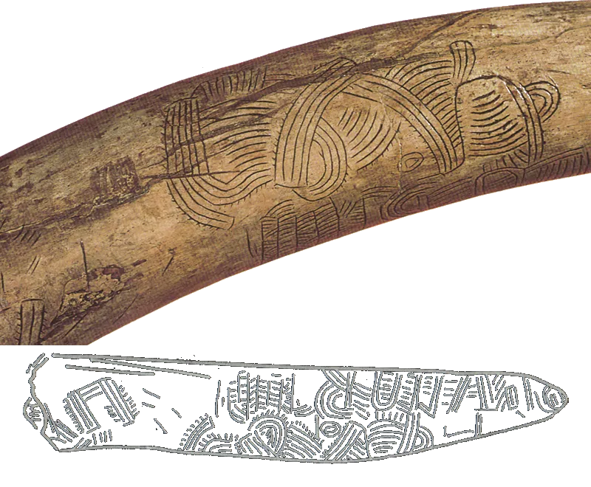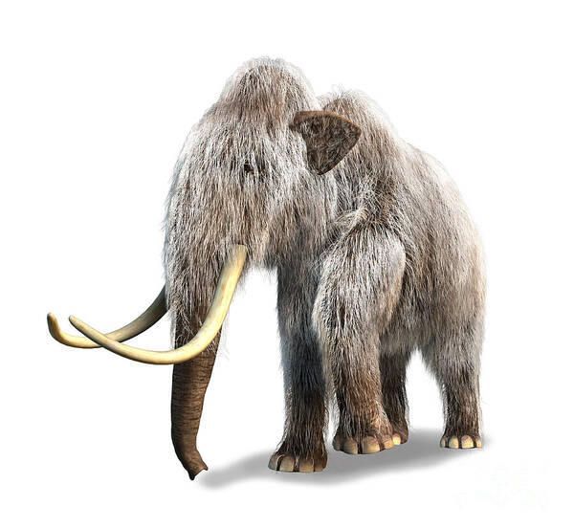

Wist je dat er een superklein kaartje van de wereld is! In 2012 maakten wetenschappers in Zürich de kleinste 3D-kaart ooit - zo klein dat er 1.000 van dergelijke kaarten op slechts één korreltje zout pasten! Ze gebruikten een speciale kleine machine en een superdunne naald om het te maken ([bron](https://education.nationalgeographic.org/resource/worlds-smallest-map/)).



Je hebt vast wel eens verborgen piratenschatkaarten gezien in boeken of films, maar weet je wat? Echte piraten gebruikten eigenlijk geen kaarten om hun schat te verbergen. Maar wie weet vind je ergens in de buurt van de school een verborgen schat.

Wanneer je Google Maps gebruikt (met name de Google Traffic-functie, die actuele verkeersinformatie weergeeft) om de beste route te vinden, controleert de app waar andere voertuigen zijn - vergelijkbaar met hoe mieren "rangschikken" tijdens het zoeken naar voedsel! Mieren laten een spoor achter zich met een speciale geur die feromoon wordt genoemd, en daarom zien we ze vaak in een rechte lijn lopen. Google Maps "praat" op dezelfde manier met andere auto's en helpt je de kortste route te vinden - net zoals mieren op zoek zijn naar de kortste weg naar voedsel!

**Papieren kaarten zijn nog steeds erg handig** – vooral als er geen internet is!  
Hoewel we tegenwoordig verschillende technologieën beschikbaar hebben, kunnen papieren kaarten op het juiste moment nog steeds levens redden. Stel je voor dat je op een plek bent waar geen internet is of je mobiele telefoon kapot is gegaan - dan is weten hoe je een kaart moet lezen een echte superkracht die je kan helpen je weg te vinden in een gebied!!



1. A group of sausages on a black background

   AI-generated content may be incorrect.Activiteit stroom

6.1 Inleiding

* Begin met de vragen: "Wat is een kaart? Waarom gebruiken we kaarten?”
  + **Een kaart** is een afbeelding of tekening van een gebied waarop verschillende objecten te zien zijn, zoals wegen, gebouwen, rivieren... De kaart helpt ons om ons te oriënteren en onze weg te vinden naar bepaalde plaatsen. Op de kaart kunnen we zien waar iets is en hoe je er kunt komen.
    1. Discussie – een kaart van een verzonnen wereld

Begin het kaartgesprek met één leuke kaart. Laat je leerlingen bijvoorbeeld een kaart zien uit de populaire videogame Super Mario Bros. Deze videogame laat zien dat Mario met behulp van een kaart snel zijn doel kan bereiken. Deze kaarten zijn niet alleen leuk, maar ze zitten ook vol geheimen en uitdagingen voor spelers om te ontdekken!

* „Kijk eens naar deze kaart uit de Super Mario Bros-videogame - wat zie je?"
  + Moedig de leerlingen aan om spontaan commentaar te geven en laat de personages, kastelen of obstakels zien die ze opmerken.
* „Waar zou deze kaart voor kunnen zijn?"
  + Voer een discussie over hoe de kaart de speler helpt. Stel vragen als: "Waar moet Mario nu heen?", "Hoe weet je waar de gevaren zijn?"

**Conclusie:** Deze kaart helpt spelers hun weg te vinden in het spel - het laat hen zien waar ze heen moeten en welke obstakels ze moeten vermijden. Net als in videogames helpen kaarten ons de ruimte om ons heen in het echte leven te begrijpen. Evenzo, wanneer we door de wereld willen navigeren, gebruiken we een plattegrond. De plattegrond is een miniatuurweergave van straten, pleinen, parken, gebouwen en andere belangrijke objecten. Net als Mario kunnen we een plattegrond gebruiken om ons te oriënteren en onze weg naar onze bestemming te vinden.

* + 1. Verbinding maken met de directe omgeving van de school – luchtfoto (othofoto)

Laten we eens kijken naar een orthofotokaart van de echte wereld. Een orthofotokaart is een fotogrammetrisch gecorrigeerde luchtfoto (of satellietfoto) met georeferentie die de eigenschappen van een kaart heeft - een exacte schaal en bekende coördinaten.

Leg de leerlingen uit dat een luchtfoto een foto is die vanuit de lucht wordt genomen door een vliegtuig, drone of satelliet. Deze foto wordt door experts "gecorrigeerd" om het te laten lijken alsof deze recht van boven was genomen (het is nu een orthofoto geworden). Alles staat op de juiste plaats: elk punt op de foto heeft zijn eigen coördinaten – zoiets als een thuisadres op aarde. En de schaal klopt: we kunnen afstanden en gebieden net zo betrouwbaar meten als op een gewone kaart. De discussie over de orthofotokaart kan vervolgens op twee manieren worden gevoerd.

Optie 1: met behulp van een analoge kaart: print op A0 een orthofotokaart van de directe omgeving van de school.

Optie 2: met behulp van een digitale kaart: Open het portaal van Publieke Dienstverlening op de Kaart (PDOK) (<https://app.pdok.nl/viewer>), Vul in het zoekveld het adres van de school in, schakel daarna de laag "Luchtfoto Beeldmateriaal 25cm en 8 cm RGB" in. Zodra de kaart is geplaatst, zoomt u geleidelijk in totdat u de gebouwen, straten en de omgeving van de school duidelijk op het scherm ziet; Laat deze weergave vervolgens aan de leerlingen zien, zodat ze kennis kunnen maken met de orthofotokaart van hun omgeving.

Vragen die de discussie kunnen begeleiden zijn bijvoorbeeld:

* + Kijk goed naar de orthofotokaart. Herken je het gebied?
  + Wat kan deze kaart ons vertellen?
  + Wat is het verschil met een kaart van de fictieve wereld zoals die van Super Mario?
  + Hoe zou je deze kaart gebruiken om de snelste route van je school naar de speelplaats te vinden? of
  + Kun je de afstand van je gebouw naar het dichtstbijzijnde park schatten door alleen maar naar de luchtbeelden te kijken?

Moedig de leerlingen aan om spontaan commentaar te geven op de school, het schoolplein, een ander gebouw en andere voorzieningen in de omgeving en deze te herkennen.

* + 1. Discussie

Nu we hebben geleerd wat een orthofotokaart is, laten we eens nadenken over het volgende: begrijpt een computer zo'n kaart op dezelfde manier als jij?

* Denk na over hoe gemakkelijk je de getoonde objecten herkent (bv. school, speeltuin, winkel...). Kan een computer hetzelfde doen?
* Kan een computer mijn school herkennen of het dichtstbijzijnde park vinden op basis van alleen luchtbeelden?
  + Moedig de leerlingen aan om te bedenken dat computers alleen onbewerkte gegevens (zoals een afbeelding) zien en dat ze aanvullende informatie nodig hebben om te 'begrijpen' wat die gegevens representeren.
* Kan een computer de kortste weg van school naar mijn huis berekenen?
  + Dit zet hen ertoe aan na te denken over hoe computers extra gegevenslagen nodig hebben, zoals wegennetwerken, om beslissingen te kunnen nemen.

*Deze discussie helpt bij het introduceren van het concept van GIS en "slimme kaarten" door het verschil te benadrukken van de interpretatie van (digitale) kaarten door mensen en computers.*

* + 1. Wat is GIS? Inzicht in slimme kaarten.

**Een geo-informatiesysteem (GIS)** is een computersysteem dat het mogelijk maakt om gegevens met betrekking tot een specifiek gebied te verzamelen, op te slaan, te bekijken, te analyseren en te presenteren. Dergelijke systemen worden voor veel verschillende dingen gebruikt - van cartografie, ecologie, milieukunde en stedenbouw tot navigatie, statistiek en logistiek. De eenvoudigste manier om GIS aan leerlingen uit te leggen, is als een "slimme kaart". In tegenstelling tot een gewone, papieren kaart die alleen laat zien waar iets zich bevindt (zoals straten, gebouwen of parken), kan GIS veel meer. Een GIS kan helpen bij:

* + het vinden van de dichtstbijzijnde winkel,
  + het uitzoeken van de snelste manier om bij de speeltuin te komen,
  + het bepalen van de beste plaats om een boom te planten,
  + onderzoek hoe verkeer in een bepaald gebied de luchtkwaliteit in dat gebied beïnvloedt.

**Hoe werkt GIS?** Stel je voor dat elk type gegevens één laag vormt - de ene laag toont wegen, de andere gebouwen, een derde parken. Als we ze op elkaar leggen, krijgen we een kaart in lagen. Het GIS kan deze gegevens vervolgens samen "uitlezen" en verschillende vragen beantwoorden, zoals: "Wat is de snelste weg naar school?" of "Waar is het park in de buurt?"

GIS is niet alleen bijzonder omdat het laat zien waar alles is, maar ook omdat het helpt te begrijpen hoe verschillende delen van een gebied met elkaar verbonden zijn - en waarom iets zich op die specifieke plek bevindt.

Laat tijdens de uitleg aan de leerlingen een dia zien waarop de lagen te zien zijn (orthofoto's, straten, gebouwen, parken). De presentatie is beschikbaar op de projectwebsite. A cartoon character standing on top of a computer monitor

**GIS**

## 6.2 Opdracht: Laten we een kaart maken!

* Verdeel leerlingen in teams; We raden aan dat elk team uit twee leerlingen bestaat.
* Ieder team zal een deel van de grote A0 orthofotokaart in kaart brengen. Dit doen ze op een A4-tje. Een A0 bestaat uit 16 A4 tjes. Het totale gebied beslaat dus 16 A4tjes.
* Geef de teams geprinte orthofotokaarten op A4 met de omgeving van de school (die je hebt gedownload van de projectwebsite) en een permanente marker aan elke leerling.
* **EXTRA:** Maak een orthofotokaart met de omgeving van uw school. Instructies over hoe dit te doen met behulp van het PDOK ([www.pdok.nl](http://www.pdok.nl)) portaal zijn beschikbaar op de projectwebsite.

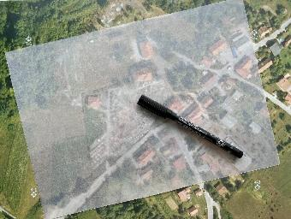

6.2.1 Nauwkeurige uitlijning van kaartlagen – georefereren

De orthofotokaart is de basislaag van de kaart. Het is de basis waarvan de leerlingen ruimtelijke gegevens gaan verzamelen door de geselecteerde objecten (gebouwen, wegen) over te trekken op transparanten.

Alvorens de objecten op de transparant in te tekenen, moet elke transparant worden **gegeorefereerd:**

* + Georefereren is het geven van geografische coördinaten of rechthoekige coördinaten in een specifieke cartografische projectie aan individuele punten van een bepaald object - simpel gezegd, een kaart op de juiste plaats plaatsen met behulp van coördinaten.

Instructies voor de leerlingen:

* Leg een transparant voorzichtig over de orthofotokaart zodat alle markeringen (de kruisjes op de orthofoto) in de hoeken van het transparant staan.

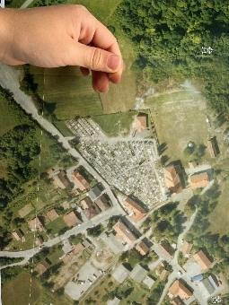

* Trek de kruisjes op de orthofotokaart over op het transparant. Op deze manier zorgde je ervoor dat elk later getekend object de juiste positie inneemt ten opzichte van de werkelijke ruimte en ten opzicht van elkaar.

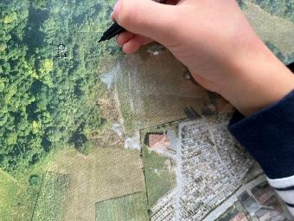 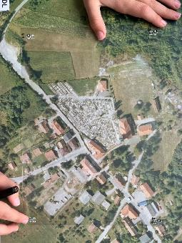

6.2.2 Gegevensverzameling – vectorisatie

De volgende stap bij het maken van een kaart is **vectorisatie**.

* + Vectorisatie is het proces waarbij een afbeelding die is samengesteld uit pixels (raster) wordt omgezet in een reeks punten, lijnen en polygonen (vector), wat resulteert in meetbare objecten die GIS kan analyseren en combineren met andere gegevenslagen.

Instructies voor de leerlingen:

* Laag: GEBOUWEN
  + Leg de transparanten met georeferenties (de overgetrokken kruisjes) op de orthofotokaart. Zorg ervoor dat alle markeringen (kruisjes) perfect overeenkomen – dit is de enige manier om er zeker van te zijn dat de getekende laag later op de juiste plaats "zit".
* Met een dunne stift trek je netjes en precies alle gebouwen die je ziet over: woningen, een school, een ziekenhuis, een kerk, winkels, een winkelcentrum, enz. Probeer de randen van objecten zo nauwkeurig mogelijk te volgen.

* **EXTRA**: Als je de contouren van alle gebouwen hebt getekend, kun je ze – als je dat wilt – inkleuren. Kleur bijvoorbeeld woonhuizen wit, scholen oranje, kerken paars, etc. De kleuren kunnen ook verschillen, het is alleen belangrijk dat elk type gebouw zijn eigen herkenbare kleur heeft. Dit benadrukt nog eens de verschillen tussen woningen, openbare en commerciële gebouwen. Hierdoor wordt de kaart duidelijker en informatiever.

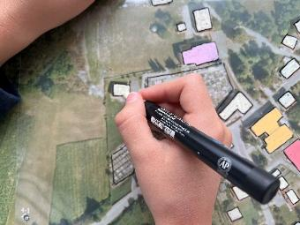

* Laag: STRATEN
  + Leg de transparant voorzichtig over de orthofotokaart zodat alle markeringen (kruisjes) in de hoeken van de transparant worden weergegeven.
  + Teken deze markeringen (kruisjes) vervolgens over op de transparant. Op deze manier heb je ervoor gezorgd dat de straatlaag zal overeenkomen met de werkelijke positie in de ruimte.
  + Gebruik een kleur stift om de wegen over te trekken (hoofd- en zijstraten, toegangswegen, parkeerplaatsen). De leerkracht kan adviseren om bij een smalle weg (bijvoorbeeld een voetpad) slechts één streep die de middenrichting weergeeft te zetten.
  + Gebruik een stift met een fijne punt om de namen van alle straten direct naast hun locatie te schrijven. Zorg ervoor dat de tekst evenwijdig is aan de as van de weg en geen andere belangrijke objecten verbergt.

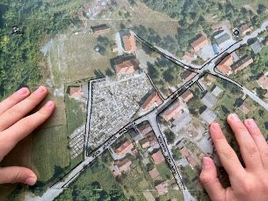 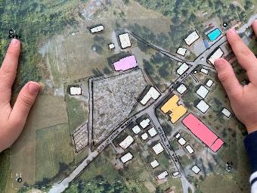

**Optie 1: Basisversie.**Maak slechts twee thematische lagen: (1) gebouwen – en (2) straten/wegen – en noteer desgewenst de namen van de straten. Zo'n basisversie is voldoende om het principe van vectorisatie en gelaagde gegevensweergave te begrijpen. Dit vereist minder tijd en materiaal dan optie 2.

**Optie 2: Geavanceerde versie.**Een kaart kan uit meer dan twee lagen bestaan. Voeg naast gebouwen en straten zoveel extra lagen toe als u wilt, afhankelijk van de objecten die zich daadwerkelijk in de buurt van de school bevinden. Voorbeelden van mogelijke lagen: groenzones, bomen, en waterlopen. Plot elke extra laag op een afzonderlijke transparant en zorg ervoor dat de leerlingen de transparanten altijd georefereren voordat ze gaan overtrekken. Deze optie vergt meer tijd, maar geeft een rijkere "slimme" kaart die duidelijk laat zien hoe de verschillende elementen van de ruimte met elkaar verbonden zijn. **A cartoon of a person
**

6.2.3 Definitieve kaartopmaak

De laatste laag van de kaart wordt gemaakt op de derde transparant, die wordt gebruikt om de elementen toe te voegen die nodig zijn voor het correct lezen van de kaart. Op deze transparant worden dingen als een kaartschaal, een noordpijl en speciale cartografische symbolen gezet. De leerlingen knippen deze elementen — schalen, pijlen en voorgevormde symbolen — uit het bijgeleverde DIRECTORS sjabloon. Dit sjabloon, evenals aanvullende versies met een uitgebreide symbolenet, zijn beschikbaar op de projectwebsite.

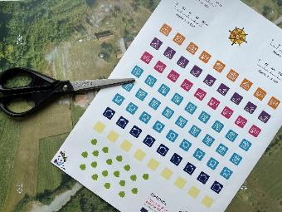 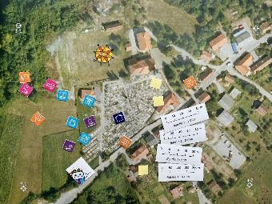

* Schaal van de kaart
  + De leerlingen gebruiken eerst een liniaal om de lengte van een bekend object op een orthofotokaart te meten - bijvoorbeeld de gevel van een schoolgebouw - en schatten vervolgens dezelfde afstand in de echte ruimte. De leerkracht kan een hint geven, bijvoorbeeld dat een gemiddeld rijtjeshuis ongeveer 5 meter breed is.
  + De leerkracht bespreekt met de klas de betekenis van de kaartschaal, bijvoorbeeld 1:1.000 (1 centimeter op de kaart komt in werkelijkheid overeen met 10 meter), en benadrukt het belang van de schaal voor het correct lezen van de kaart en het nauwkeurig inschatten van afstanden.
  + Door de gemeten waarden te vergelijken, bepalen de leerlingen de kaartschaal die het beste bij hun kaart past.
  + De leerlingen plakken vervolgens de geselecteerde kaartschaal voorzichtig op de onderkant van de transparant.



* Richting van het noorden
  + Bepaal aan de hand van een kompas samen met de leerlingen in de klas de richting van het noorden.
  + De leerlingen knippen de richting van het noorden uit het bijgevoegde sjabloon, plaatsen het op de bovenrand van de transparant zodat de bovenkant naar het noorden wijst.
  + Leg de leerlingen uit dat in de cartografie de richting van het noorden bijna altijd bovenaan de kaart wordt weergegeven en wordt opgevat als "omhoog". Zonder een noordpijl weten we niet hoe de kaart is georiënteerd (waar op de kaart het noorden/zuiden/westen/oosten is), wat wel cruciaal is voor de juiste interpretatie van de kaart.



* Cartografische symbolen en legenda
  + Objecten in de directe omgeving herkennen:

De leerlingen identificeren alle herkenbare objecten die zich in de buurt van de school bevinden. Dit kunnen bijvoorbeeld een winkel, kleuterschool, kapper, hondenpark, postkantoor, restaurant, café, bushalte, speeltuin en soortgelijke elementen van de openbare ruimte zijn.

* + Cartografische symbolen selecteren:   
    Voor elk van deze objecten kiezen leerlingen uit een sjabloon of maken ze zelfstandig een passend cartografisch symbool (bijvoorbeeld een vierkantje met een rood kruis voor een apotheek).
  + Markering op de kaart:   
    Het geselecteerde cartografische symbool wordt precies gezet op de plaats waar het object zich bevindt op de eerder gemaakte kaartlagen. Het symbool wordt vervolgens op de kaart (de betreffende transparant) gelijmd.
  + Een legenda maken: Op de rand van dezelfde transparant – of op een speciale kleinere transparant – maken de leerlingen een legenda. Schrijf een korte uitleg van de betekenis naast elk gebruikt symbool (bijv. winkel, kapper, park). Hierdoor kunnen kaartgebruikers gemakkelijk begrijpen wat elk symbool voorstelt.

Door cartografische symbolen toe te voegen en een legenda te maken, is de "slimme" kaart klaar. Hun kaart laat nu niet alleen zien waar alles is, maar ook wat er op een bepaalde plaats is. Wanneer de kaartschaal, de noordpijl, de cartografische symbolen en de legenda zijn toegevoegd, wordt het resultaat op de eerder gevectoriseerde lagen (gebouwen, straten, extra thematische lagen) gelegd. Hierdoor ontstaat een complete, "slimme" kaart met:

* + ruimtelijke basisgegevens (orthofoto – basiskaart, rasterlaag),
  + objecten (gebouwen, straten – vectorlagen),
  + oriëntatie en schaal (noordpijl en schaal), en een
  + legenda.

6.3 Analyse en discussie

Elk team brengt de transparanten van hun gebied mee en legt ze op de goede plaats op de grote A0 orthofotokaart. Zo ontstaat één grote kaart van de schoolomgeving, opgebouwd uit alle individuele kaarten van de leerlingen.

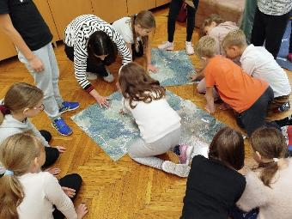

* Discussie  
  Om kritisch denken aan te moedigen, kan de leerkracht de volgende vragen stellen:
  + "Wat vind je van de kaart van je klasgenoten?"

Leerlingen herkennen verschillende benaderingen en ideeën. "Welke kaart vind je de beste en waarom?"

* + Bespreek hoe objectief bepaalde criteria zijn: nauwkeurigheid, netheid, volledigheid. "Welke kaart ziet er voor jou het mooist uit? Leg uit."

Leerlingen onderscheiden esthetische aantrekkingskracht (kleuren, rangschikking van symbolen) van technische kwaliteit.

Het doel van deze activiteit is dat leerlingen de verschillen tussen kaarten herkennen en gezamenlijk de eisen voor een goede kaart kunnen formuleren. Deze inzichten kunnen als basis dienen voor toekomstige projecten – vooral in de digitale omgeving, bij het werken met GIS.

6.4 Conclusie en verdieping

Zodra de leerlingen een "grote" kaart hebben samengesteld die is opgebouwd uit meerdere lagen, is het belangrijk om een duidelijke en begrijpelijke link te leggen tussen de handgemaakte lagen en het geo-informatiesysteem (GIS). Op deze manier maken we het proces compleet – van de orthofotokaart als basislaag (raster), via thematische lagen die de leerlingen met hun eigen hand hebben getekend (vectoren), tot GIS als computersysteem dat al deze lagen organiseert, analyseert en visueel weergeeft.

* Wat hebben we geleerd?
  + Georefereren – leerlingen leerden waarom de positie van markeerpunten (kruisjes) belangrijk is en hoe elke transparant op de juiste plaats moet "zitten".
  + Vectorisatie – leerlingen hebben de basislaag (raster) omgezet in thematische vectorlagen (gebouwen, wegen, groene gebieden...).
  + Cartografische symbolen – de leerlingen gebruikten de cartografische symbolen om betekenis aan de kaart te geven. Dit maakt de kaart duidelijker zonder lange beschrijvingen.
  + Kritische analyse – ze vergeleken de kaarten van hun klasgenoten, bespraken verschillende oplossingen en definieerden samen de criteria voor een goede kaart.

Sluit de discussie af met een korte samenvatting: **Het resultaat (de grote kaart) van deze workshop functioneert op papier al als een mini GIS**. Door over te stappen op een digitale omgeving winnen we aan snelheid, precisie en analysemogelijkheden, maar de basisprincipes – raster, vector, lagen, legenda – zijn precies hetzelfde.

* Link naar GIS
* Typen gegevens  
  Orthofoto = raster; transparanten = vectoren. Op de computer worden het raster en de vector opgeslagen in bestanden (GeoTIFF, Shapefile, GeoPackage).
* Lagen  
  In een GIS-programma (bijv. QGIS) zetten we gewoon de lagen aan of uit, voegen we nieuwe toe – precies hetzelfde als de leerlingen met de hand deden op de transparanten.
* Kenmerken  
  De legenda beschrijft de symbolen die bij de objecten op de kaart horen; in GIS wordt dit gedaan door een attributentabel (bijvoorbeeld de kolom "purpose = residential").
* Analyse

Wat ze handmatig met een liniaal hebben gemeten (afstanden, oppervlakken) berekent GIS automatisch; Bovendien kan het bijvoorbeeld buffers maken, de kortste weg bepalen of de verkeersdichtheid analyseren.

Verdieping

* Scenario's voor ruimtelijk beheer – planning, duurzaamheid. Bv. "Waar is de beste plek voor een nieuwe speelplaats?" – leerlingen hanteren criteria (afstand tot huizen, veiligheid, bestaand groen).

**

Medegefinancierd door de Europese Unie. De geuite standpunten en meningen zijn echter alleen die van de auteur(s) en komen niet noodzakelijkerwijs overeen met die van de Europese Unie of het Europees Uitvoerend Agentschap onderwijs en cultuur (EACEA). Noch de Europese Unie, noch het EACEA kan hiervoor verantwoordelijk worden gesteld. [[Erasmus+ Project 2023-1-NL01-KA210-SCH-000157821 DIgital data-dRiven Onderwijs voor kinderen](https://erasmus-plus.ec.europa.eu/projects/search/details/2023-1-NL01-KA210-SCH-000157821)]

Het DIRECTORS-project (Digital data-dRiven EduCaTion fOR kidS) wordt uitgevoerd door partners van de Technische Universiteit Delft (Nederland) en de Universiteit van Zagreb (Kroatië) binnen het Erasmus+-programma, medegefinancierd door de Europese Commissie.

Ons doel is om datageletterdheid in het basisonderwijs te bevorderen door middel van nieuwe lesmethoden en inhoud. We willen het updaten van bestaande curricula met betrekking tot data-onderwijs ondersteunen, met als doel de digitale en datavaardigheden van docenten en studenten te verbeteren.

Deze open educatieve inhoud is het resultaat van de inzet van het DIRECTORS-project om de datageletterdheid onder leerlingen van de basisschool te versterken en praktische en op de leeftijd afgestemde open educatieve inhoud te bieden die bedoeld is voor leerkrachten en leerlingen.

[**www.kidsdirectors.eu**](http://www.kidsdirectors.eu)